Внеклассное занятие по математике «Путешествие по старому Хабаровску»
(для учащихся 5-6 классов)
Цель: учащиеся научатся переводить старинные единицы длины в современные единицы; учащиеся получат возможность научиться решать задачи в старинных денежных единицах, познакомятся с архитектурой старого Хабаровска, учащиеся получат возможность рассмотреть применение старинных единиц в литературных произведениях.
Ход занятия.
- Вступительное слово учителя
Здравствуйте, ребята. Сегодня мы отправимся в путешествие во времени. Мы попадём назад в прошлое, познакомимся с основными единицами длины, веса, с основными денежными единицами и, конечно же, полюбуемся прекрасными архитектурными ансамблями конца XIX –начала XX века. Сегодня мы будем путешествовать по улочкам любимого города, и это не случайно, ведь в этом году ему исполняется 155 лет. Итак, в путь. Отправляемся на вокзал.
- Презентация № 1. Перед вами здание вокзала, но уже совсем другого. Мы оказались в 1913 году. Какой теплотой веет от деревянных кружев. Здание первого вокзала, довольно интересного в архитектурном отношении было построено в 1891г. 1 сентября 1897 года в 7 часов утра хабаровчане встречали первый поезд из Владивостока. Здание вокзала было деревянное и просуществовало недолго. К сожалению, 5 апреля 1920 г. оно сгорело.
- Слово историкам-консультантам. ( Презентация № 2 «Хабаровск на рубеже веков»)
- Рассмотрим подробнее некоторые достопримечательности старого Хабаровска. Для этого решим задачи, составленные на основе материалов, используемых век назад. Но сначала послушаем историка-консультанта. (Презентация № 3 «Старинные меры длины»)
- Работа по группам. Учащимся предлагается решить одну из задач на карточках. Для решения можно воспользоваться памяткой (Приложение № 1)
3адача № 1.
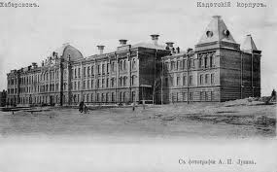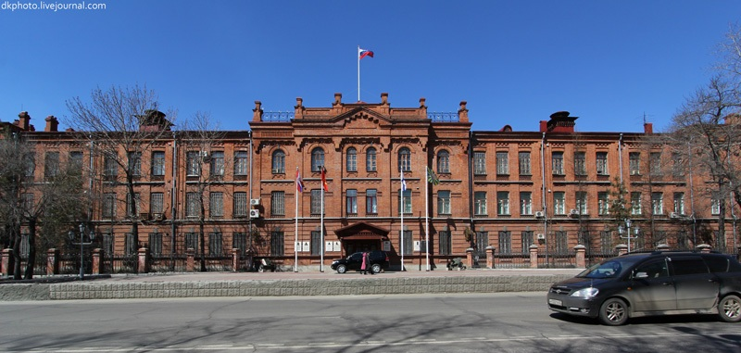
Главное здание кадетского корпуса было трёхэтажным и в высоту до карнизов составляло 18 аршин. Длина здания вдоль улицы Тихменевской простиралась на 50 саженей, а ширина составляла 10 саженей. Определите размеры здания в современных единицах длины.
Задача № 2.
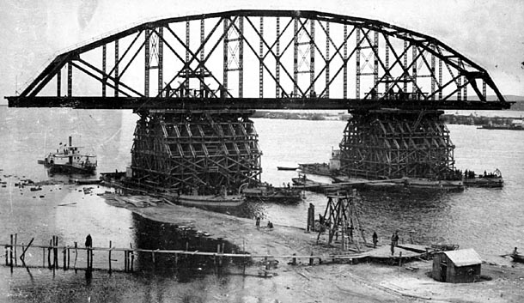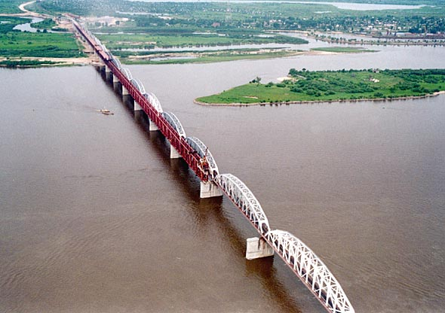
Из Иллюстрированного журнала «Искры Воскресенье» от 6 ноября 1916 года:
Освящение Амурского моста. 5-го октября состоялось торжественное освящение железнодорожного моста через реку Амур имени Наследника Цесаревича Алексея Николаевича и открытие сквозного движения на Великом Сибирском пути Петроград-Хабаровск-Владивосток по родной земле, минуя Манчжурию. Мост Наследника Цесаревича по своей величине занимающий первое место в России, заложен 30-го июля 1913-года.
Общая длина сооружения 2 вер. 217 саж. Общая стоимость моста около 13.500.000 рублей. С открытием сквозного движения для Приамурья наступила новая эра, благие результаты коей скажутся для населения в самое ближайшее будущее.
Определите размеры первого моста в современных единицах длины.

- Особое место в жизни горожан занимали праздники. Это и традиционные народные праздники, включенные в систему православного календаря (Рождество, Пасха, масленица и др.); и торжества, посвященные празднованию юбилейных дат знаменитых российских деятелей культуры, например, таких как А. С. Пушкин, А. П. Чехов, Л.Н. Толстой; профессиональные и местные праздники. Начинался любой государственный праздник в соборе, где все горожане во главе с представителями властных структур молились за царя. К таким праздникам относились и дни посещения города «высочайшей особой». Приезд «важных» гостей непременно сопровождался торжественной воинской церемонией встречи или парадом войск. Перед вами триумфальная арка. Деревянные резные ворота были построены к приезду цесаревича Николая Александровича в мае 1891г. на Соборной площади. (В годы гражданской войны арка была разрушена.) Для основной массы горожан среди общественных развлечений почти в любой праздник первое место всегда занимали, если позволяла погода, народные гуляния, организовывались выступления военных оркестров, хоров, устраивались аттракционы. Непременными атрибутами массовых увеселений являлись тир, стрельба с призами, буфеты и киоски с прохладительными напитками. Самый лучший отдых был конечно же в городском саду. Вот и мы с Вами отправимся отдохнуть в городской парк. Старые фотографии хорошо передают дух времени. А чтобы наш отдых был ещё и познавательным, предлагаю вам ответить на вопросы.

- Назовите размеры прямоугольника, описанные Николаем Алексеевичем Некрасовым в его произведении «Дедушка Мазай и зайцы»:
С каждой минутой вода подбиралась
К бедным зверкам: уж под ними осталось
Меньше аршина земли в ширину,
Меньше сажени в длину.
2) «Сына бог им дал с аршин»
А.С. Пушкин «Сказка о царе Салтане»
Определите рост ребёнка
- Как вы понимаете следующие пословицы и поговорки:
- Каждый купец на свой аршин меряет.
- Полено к полену – сажень.
- От слова до дела - целая верста.
- Семь верст до небес и все лесом.
- Семимильные шаги.
- От горшка два вершка.

- В 1913 г. страна готовилась торжественно отметить 300-летие Дома Романовых. В Хабаровске к этой дате была приурочена выставка, которая должна была показать достижения Приамурского края за 15 лет существования Приамурского генерал-губернаторства. Кроме того, горожане также готовились к празднованию 55 летия со дня рождения города. 15 июля 1913 г. в Хабаровске в районе современного парка Динамо появился крупный выставочный городок. 1 группа – официальные павильоны. Главный павильон был площадью 500 квадратных саженей, в нём размещалось 9 основных отделов: научно-учебный, этнографический, медицины, художественный, архитектурный, городского дела, общества Красного креста, путей сообщения и телеграфа, горного дела. Второй по величине – 300 кв саженей – павильон фабрично-заводской промышленности и торговли. Третий – 250 кв саженей предназначался для показа достижений рыболовства и охоты, кустарно-ремесленных промыслов, лесоводства и продуктов земледелия.
2 группа – ведомственные павильоны китайско-восточной железной дороги.
Всего было построено 44 павильона и более 20 небольших сооружений типа беседок, киосков, навесов и т.д. Для посетителей были построены закрытый театр на 33 места, эстрада для музыки, водопровод, цветочные клумбы, освещение. Большинство павильонов были выполнены в формах древнерусской архитектуры. Красивыми и изящными были павильоны торговых фирм, например, Павильон Чурина - выполнен в стиле ампир,
павильон фирмы Кунста и Альберса поражает своей мощностью – выполнен в русском стиле. Чайный павильон торговца И.Ф. Чистякова был построен китайским специалистами в Харбине. Оригинальностью отличался и павильон народов Приамурья.
Осенью 1913 года после окончания работы выставки павильоны оставили до весны, а весной их разобрали и на этой территории думой было принято решение устроить парк.
- А теперь отправимся на одно из любимейших мест хабаровчан – на набережную. На переднем плане этой хромографии (раскрашенной вручную фотографии) запечатлен рыбный рынок у устья речки Плюснинки, позади виднеется Тифонтаевский утес.
Первый рынок возник в устье Плюснинки еще в 1877 году, его называли Нижним базаром. Просуществовал он до начала 1960-х, когда началось обустройство Уссурийского бульвара. Как минимум до 1900 года популярность этого рынка объяснялась Русско-китайским договором 1881 года, разрешавшим беспошлинную торговлю в 50-верстной зоне от сухопутной границы, поэтому китайские товары и даже продукцию английских заводов можно было купить значительно дешевле, чем в магазинах.
Кету заготавливало на зиму все население Хабаровска. На рынке она стоила от полутора до двух рублей за сотню.
Осетрину и нельму предлагалось продавать за 10 копеек за фунт, калугу, сазана, окуня за 6 коп, а щуку, сома, карася, касатку – 4 коп за фунт.
Солёная кета продавалась за 4 рубля 80 копеек за пуд
Мясо стоило недёшево: свинина шла по 10 рублей, говядина по 8 рублей, сало свиное по 12 рублей за пуд

- Обратимся к историку-консультанту. (Презентация № 3 «Старинные денежные единицы»)
- Предлагаю и Вам решить несколько задач, сделав покупки на нашем рынке.
1) Капуста не пуста, сама летит в уста. Ты приготовил деньги на покупку кочана в 3 кг? 1 кг капусты стоит полтину
2) Покупай лисий хвост за две полтины с пятиалтынным
3) Осетрину и нельму предлагалось продавать за гривенник за фунт, калугу, сазана, окуня по 2 алтына за фунт, а щуку, сома, карася, касатку – по 4 копейки за фунт. Солёная кета продавалась за 4 рубля 80 копеек за пуд. Сравните цены на рыбную продукцию
4) В нашем краю, словно в раю: рябину, грибы корзиной бери...
Кладу на весы по 2 фунта еды. Покупай грибы и рябину!
За фунт грибов полтину плати, а за фунт рябины пятиалтынный
5) Продается модный жилет. Модный жилет с пиджаком стоит полтора рубля с пятиалтынным. Пиджак стоит рубль с пятиалтынным. Сколько стоит жилет?
6) Дневной рацион для поросенка: картофель 10 фунтов, свекла - 2 фунта. Закупай овощей на три дня, если два фунта картофеля стоят гривенник, а фунт свеклы - алтын.
- Подведение итогов занятия.
Сегодня, рассматривая фотографии старого Хабаровска, мы, остановив мгновенье, замедлили ход, оглянулись и посмотрели вокруг. Несколько поколений архитекторов в течение полутора столетий создавали наш город. Каждое сооружение – плод их творчества. Сегодня мы читаем эту каменную летопись, работаем с теми небольшими крупицами – источниками информации о нашем прошлом для того, чтобы сохранить всё самое лучшее, чтобы помнить традиции и обычаи наших прадедов. Наше путешествие подошло к концу. Мы возвращаемся в наш красивый, современный город. Хочу закончить наше путешествие словами Музы Ивановны Бирулиной:
С каждым годом краше
Мой любимый город:
Новые фонтаны, храмов купола.
Мой любимый город
И красив, и молод!
Городу родному
Слава и хвала!
Приложение № 1. Памятка

Основные единицы длины
- 1 вершок = 4 см 5 мм = 4 см  - 1 пядь - 19-23 см  - 1 локоть- 38-46 см  - 1 аршин = 16 вершкам = 71 см  - 1 сажень = 3 аршинам = 213 см  - 1 верста = 500 саженям = 1км 65 м |  | 
Основные денежные единицы

- Рубль – 2 полтины  - Полтина – 50 копеек  - Пятиалтынник – 15 копеек  - Алтын – 3 копейки  - Гривенник – 10 копеек  - 2 деньги – 1 копейка  - Грош – копейки  - Полушка – копейки |  | 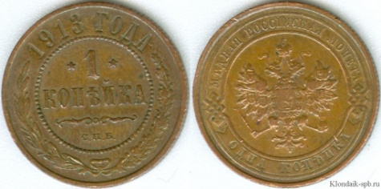  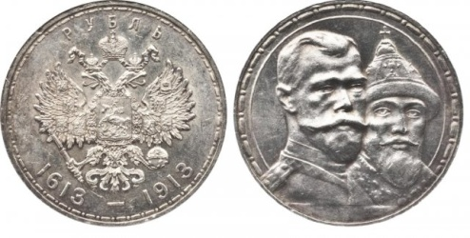
Таблица старинных мер веса

• берковец = 10 пудов  • пуд = 40 фунтов  • фунт = 454 г  • лот = 3 золотника = 12,797 г  • золотник = 4 г | 